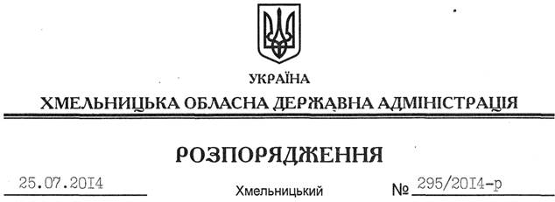

Про внесення змін до розпорядження голови обласної державної адміністрації від 14.09.2010 № 466/2010-р

На підставі статті 6 Закону України “Про місцеві державні адміністрації”:
Внести такі зміни до розпорядження голови обласної державної адміністрації від 14.09.2010 № 466/2010-р “Про створення робочої групи з вивчення ситуації на продовольчому ринку області”:
1. Викласти додаток до нього у новій редакції (додається).
2. Викласти пункт 4 у такій редакції:
“4. Контроль за виконанням цього розпорядження покласти на першого заступника голови облдержадміністрації О.Симчишина”.

Голова адміністрації Л.Прус

